
Waalbruggenwandeling bij Nijmegen 6,5 km OV

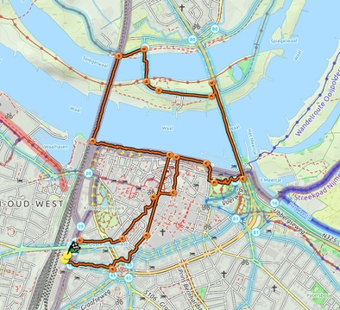

Start: NS station Nijmegen
Route: De wandeling start bij het station van Nijmegen. Verlaat het station via de hoofdingang.
Loop RD over de wandelboulevard Van Schaeck Mathonsingel. Ga bij de rotonde LA en na de ABN-AMRO bank weer LA richting Centrum. Loop steeds RD tot de Waalkade. Hier LA. Bij de brug de stalen trap op en RA over de brug (Snelbinder). Ga bij de tweede trap RA naar beneden en RD (Oosterhoutsdijk). Neem de eerste fiets/voetgangersbrug RA (Lentbrug). Aan 't eind LA langs woningen.

Vlak vóór de Waalbrug LA trap op richting Nijmegen-Centrum. Boven op de brug RA. Aan 't eind van de brug RA trap af. Onderaan LA richting trap die omhoog gaat. Ga omhoog naar de Valkhof. Bovenaan RA richting kapel. Na de kapel RD trappen naar beneden volgen. Neem als laatste de trap met de leuning in het midden. Op de kade LA langs Pannenkoekboot. Bij Dock 7 LA richting centrum. Bij de Grote Markt RA. Na de Hema LA (Augustijnenstraat). Loop steeds RD naar het station.


